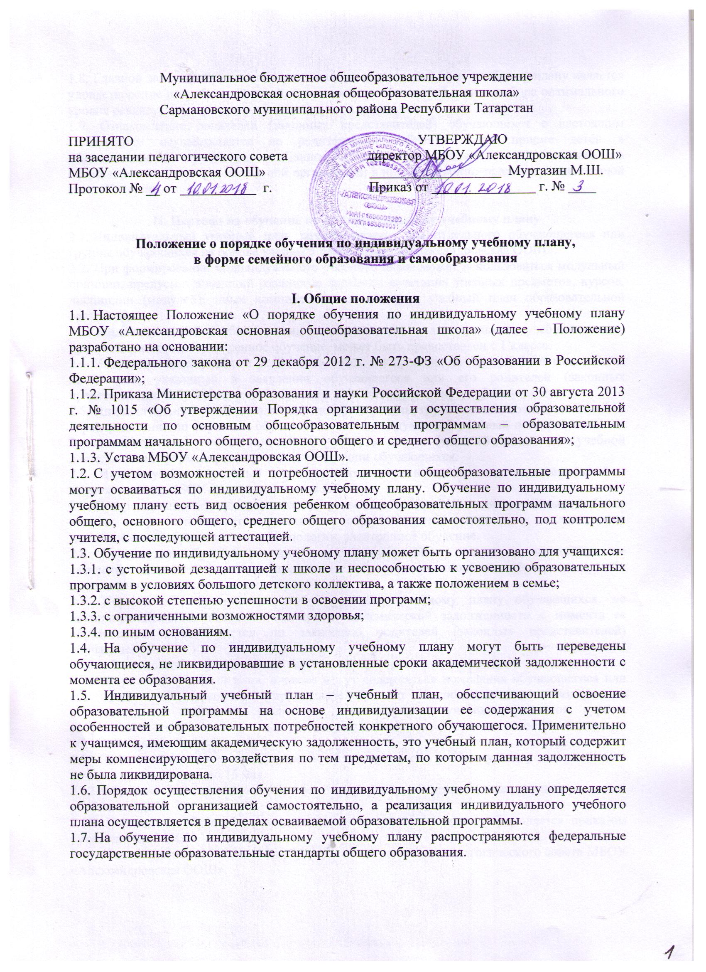1.8. Главной задачей обучения обучающихся по индивидуальному учебному плану является удовлетворение потребностей детей, с учетом их особенностей, путем выбора оптимального уровня реализуемых программ, темпов и сроков их освоения.
1.9. Ознакомление родителей (законных представителей) обучающихся с настоящим Положением осуществляется на родительских собраниях, при приеме детей в образовательную организацию. Данное Положение подлежит опубликованию на официальном сайте образовательной организации в информационно-телекоммуникационной сети «Интернет».

II. Перевод на обучение по индивидуальному учебному плану
2.1. Индивидуальный учебный план разрабатывается для отдельного обучающегося или группы обучающихся на основе учебного плана МБОУ «Александровская ООШ».
2.2. При формировании индивидуального учебного плана может использоваться модульный принцип, предусматривающий различные варианты сочетания учебных предметов, курсов, дисциплин (модулей), иных компонентов, входящих в учебный план образовательной организации.
2.3. Индивидуальный учебный план, за исключением индивидуального учебного плана, предусматривающего ускоренное обучение, может быть предоставлен с 1 класса.
2.4. Индивидуальный учебный план составляется, как правило, на один учебный год, либо на иной срок, указанный в заявлении обучающегося или его родителей (законных представителей) обучающихся об обучении по индивидуальному учебному плану.
2.5. Индивидуальный учебный план определяет перечень, трудоемкость, последовательность и распределение по периодам обучения (если индивидуальный учебный план рассчитан на более чем один год) учебных предметов, курсов, дисциплин (модулей), иных видов учебной деятельности и формы промежуточной аттестации обучающихся.
2.6. Индивидуальный учебный план разрабатывается в соответствии со спецификой и возможностями МБОУ «Александровская ООШ».
2.7. При реализации образовательных программ в соответствии с индивидуальным учебным планом могут использоваться различные образовательные технологии, в том числе дистанционные образовательные технологии, электронное обучение.
2.8. Перевод на обучение по индивидуальному учебному плану осуществляется по заявлению родителей (законных представителей) несовершеннолетних обучающихся либо по заявлению совершеннолетних обучающихся.
2.9. Перевод на обучение по индивидуальному учебному плану обучающихся, не ликвидировавших в установленные сроки академической задолженности с момента ее образования, осуществляется по заявлению родителей (законных представителей) обучающегося.
2.10. В заявлении указываются срок, на который обучающемуся предоставляется индивидуальный учебный план, а также могут содержаться пожелания обучающегося или его родителей (законных представителей) по индивидуализации содержания образовательной программы (включение дополнительных учебных предметов, курсов, углубленное изучение отдельных дисциплин, сокращение сроков освоения основных образовательных программ и др.).
2.11. Заявления о переводе на обучение по индивидуальному учебному плану принимаются в течение учебного года до 15 мая.
2.12. Обучение по индивидуальному учебному плану начинается, как правило, с начала учебного года.
2.13. Перевод на обучение по индивидуальному учебному плану оформляется приказом руководителя МБОУ.
2.14. Индивидуальный учебный план утверждается решением педагогического совета МБОУ «Александровская ООШ».
2.15. Организация обучения по индивидуальному учебному плану осуществляется МБОУ, в котором обучается данный обучающийся.
2.16. Лицу, обучающемуся по индивидуальному учебному плану, предоставляется возможность получать необходимые консультации по учебным предметам, литературу из библиотечного фонда МБОУ «Александровская ООШ», пользоваться предметными кабинетами для проведения лабораторных работ, практических работ, продолжать обучение в образовательной организации в порядке, определенном образовательной организацией и закрепленном в его Уставе.
2.17. С учетом желания, способностей учащемуся могут быть предоставлены свободные помещения классно-урочных занятий, изучение отдельных курсов и тем в форме самообразования и других формах, предусмотренных Федеральным законом от 29 декабря 2012 г. № 273-ФЗ «Об образовании в Российской Федерации».
2.18. МБОУ с учетом запросов родителей (законных представителей) обучающихся и обучающихся определяет сроки и уровень реализации программ. Индивидуальное расписание занятий, перечень программ обучения по предметам, количество часов, формы и сроки текущего и итогового контроля, педагоги, ведущие обучение, оформляются приказом руководителя образовательной организации.
2.19. Обучающиеся обязаны выполнять индивидуальный учебный план, в том числе посещать предусмотренные индивидуальным учебным планом учебные занятия.
2.20. Промежуточная и итоговая государственная аттестация, перевод обучающегося осуществляется в соответствии с Федеральным законом от 29 декабря 2012 г. № 273-ФЗ «Об образовании в Российской Федерации».

III. Требования к индивидуальному учебному плану начального общего образования
3.1. С целью индивидуализации содержания образовательной программы начального общего образования индивидуальный учебный план начального общего образования предусматривает:
3.1.1. учебные занятия, обеспечивающие различные интересы обучающихся, в том числе этнокультурные;
3.1.2. иные учебные предметы (с учетом потребностей обучающегося и возможностей МБОУ «Александровская ООШ»).
3.2. Для проведения данных занятий используются учебные часы согласно части базисного учебного плана, формируемой участниками образовательного процесса (в 1 классе в соответствии с санитарно-гигиеническими требованиями эта часть отсутствует).
3.3. Индивидуализация содержания основной общеобразовательной программы начального общего образования может быть осуществлена за счет внеурочной деятельности.
3.4. В индивидуальный учебный план начального общего образования входят следующие обязательные предметные области: филология, математика и информатика, обществознание и естествознание (окружающий мир), основы религиозных культур и светской этики, искусство, технология, физическая культура.
3.5. Количество учебных занятий за 4 учебных года не может составлять менее 2 904 часов и более 3 345 часов.
3.6. Нормативный срок освоения образовательной программы начального общего образования составляет четыре года. Индивидуальный учебный план может предусматривать уменьшение указанного срока за счет ускоренного обучения. Рекомендуемое уменьшение срока освоения образовательной программы начального общего образования составляет не более 1 года.
3.7. Нормативный срок освоения образовательной программы начального общего образования для детей с ограниченными возможностями здоровья может быть увеличен с учетом особенностей психофизического развития и индивидуальных возможностей детей (в соответствии с рекомендациями психолого-медико-педагогической комиссии).

IV. Требования к индивидуальному учебному плану основного общего образования
4.1. С целью индивидуализации содержания образовательной программы основного общего образования индивидуальный учебный план основного общего образования может предусматривать:
4.1.1. учебные занятия для углубленного изучения английского языка;
4.1.2. увеличение учебных часов, отведённых на изучение отдельных предметов обязательной части;
4.1.3. введение специально разработанных учебных курсов, обеспечивающих интересы и потребности участников образовательного процесса, в том числе этнокультурные;
4.1.4. организацию внеурочной деятельности, ориентированную на обеспечение индивидуальных потребностей обучающихся;
4.1.5. иные учебные предметы (с учетом потребностей обучающегося и возможностей МБОУ «Александровская ООШ»).
4.2. Необходимые часы выделяются за счет части базисного учебного плана основного общего образования, формируемой участниками образовательного процесса.
4.3. В индивидуальный учебный план основного общего образования входят следующие обязательные предметные области и учебные предметы:
4.3.1. филология (русский язык, литература, иностранный язык);
4.3.2. общественно-научные предметы (история, обществознание, география);
4.3.3. математика и информатика (математика, алгебра, геометрия, информатика);
4.3.4. естественнонаучные предметы (физика, биология, химия);
4.3.5. искусство (изобразительное искусство, музыка);
4.3.6. технология (технология);
4.3.7. физическая культура и основы безопасности жизнедеятельности (физическая культура, основы безопасности жизнедеятельности).
4.4. Количество учебных занятий за 5 лет не может составлять менее 5 267 часов и более 6 020 часов.
4.5. Нормативный срок освоения образовательной программы основного общего образования составляет 5 лет. Индивидуальный учебный план может предусматривать уменьшение указанного срока за счет ускоренного обучения. Рекомендуемое уменьшение срока освоения образовательной программы основного общего образования составляет не более 1 года.

V. Необходимые условия для реализации учебного плана
5.1. Для составления индивидуального учебного плана следует:
5.1.1. включить в учебный план обязательные учебные предметы на базовом уровне (инвариантная часть федерального компонента);
6.1.2. в учебный план также могут быть включены другие учебные предметы на базовом уровне (из вариативной части федерального компонента);
5.1.3. включить в учебный план региональный компонент;
5.1.4. составление учебного плана завершается формированием компонента образовательной организации (в объеме не менее 280 часов за два учебных года).
5.2. В случае если выбранный учебный предмет на профильном уровне совпадает с одним из обязательных учебных предметов на базовом уровне, то последний исключается из состава инвариантной части.

VI. Сроки работы по индивидуальному учебному плану
6.1. Совокупное учебное время, отведенное в учебном плане на учебные предметы федерального компонента (базовые обязательные + профильные + базовые по выбору), не должно превышать 2 100 часов за два года обучения.
6.2. Если после формирования федерального компонента остается резерв часов (в пределах до 2 100), то эти часы переходят в компонент образовательной организации).
6.3. Часы, отведенные на компонент образовательной организации, используются для: преподавания учебных предметов, предлагаемых образовательной организацией; проведения учебных практик и исследовательской деятельности; осуществления образовательных проектов и т. п. Их также можно использовать для увеличения количества часов, отведенных на преподавание базовых и профильных учебных предметов федерального компонента.
6.4. Нормативный срок освоения образовательной программы среднего общего образования – 2 года. Индивидуальный учебный план может предусматривать уменьшение указанного срока за счет ускоренного обучения. Рекомендуемое уменьшение срока освоения образовательной программы среднего общего образования составляет не более 1 года.

VII. Аттестация обучающегося
7.1. Обучение в форме семейного образования и самообразования осуществляется с правом последующего прохождения в соответствии с частью 3 статьи 34 настоящего Федерального закона промежуточной и государственной итоговой аттестации в организациях, осуществляющих образовательную деятельность.
7.2.Порядок проведения промежуточной аттестации обучающихся в форме семейного образования определяется школой самостоятельно и отражается в договоре. Порядок, форма и сроки проведения промежуточной аттестации устанавливаются школой и регулируются в положении о текущем контроле и промежуточной аттестации. Все это должно быть обязательно доведено до сведения родителей несовершеннолетних.
7.3.Перевод обучающегося в последующий класс производится по решению педагогического совета школы и по результатам промежуточной аттестации.
7.4.При желании обучающегося и по решению педагогического совета школы (при наличии медицинского заключения) аттестация может производится по индивидуальным программам.
7.5.Освоение обучающимися общеобразовательных программ основного общего и среднего общего образования завершается обязательной государственной итоговой аттестацией. 7.6.Государственная (итоговая) аттестация выпускников 9-х классов, получающих образование в семье, в форме самообразования проводится школой в соответствии с Положением о государственной (итоговой) аттестации выпускников общеобразовательных учреждений Российской Федерации, утверждаемым 3 Министерством образования Российской Федерации и другими нормативно-правовыми актами МО и Н РФ и МО и Н РТ.
7.7.Выпускникам 9-х классов, прошедшим государственную (итоговую) аттестацию, школа выдает документ государственного образца о соответствующем образовании.

VIII. Правовое положение педагогического работника, осуществляющего обучение детей в семье и в форме самообразования по договору с родителями (законными представителями)

8.1. Родители (законные представители), осуществляющие образование ребенка в семье и в форме самообразования могут заключать договор с учителем (преподавателем), приглашенным ими самостоятельно.
8.2.Индивидуальная трудовая педагогическая деятельность, сопровождающаяся приобретением доходов, рассматривается как предпринимательская и подлежит регистрации в соответствии с законодательством Российской Федерации.
8.3.Индивидуальная трудовая педагогическая деятельность не лицензируется. При ее регистрации заявитель представляет в соответствующий орган местного самоуправления заявление и документ об уплате регистрационного сбора.
8.4.Незарегистрированная индивидуальная трудовая педагогическая деятельность не допускается. Физические лица, занимающиеся такой деятельностью с нарушением законодательства Российской Федерации, несут ответственность в соответствии с законодательством Российской Федерации. Все доходы, полученные от такой деятельности, подлежат взысканию, в доход соответствующего местного бюджета в установленном порядке.

IX. Документооборот
9.1.В целях успешной организации рекомендуется: документацию по семейному образованию и самообразованию выделить в отдельное делопроизводство; в протоколах промежуточной и государственной (итоговой) аттестации делать пометку "Семейное образование", «Самообразование»; проводить разъяснительную работу с родителями (законными представителями), чтобы решение о переводе ребенка на семейную форму обучения и самообразования принималось осознанно, с учетом обеспечения качественного общего образования.
9.2.Право выбора формы получения образования остается за ребенком и родителями. Задача школы в данном случае – осуществить это право, ознакомить с существующими законодательными и нормативными актами, создать необходимые условия, своевременно оказать профессиональную помощь.

X. Государственная итоговая аттестация обучающихся
10.1. Государственная итоговая аттестация обучающихся, переведенных на обучение по индивидуальному учебному плану, осуществляется в соответствии с действующим законодательством.
10.2. К государственной итоговой аттестации допускается обучающийся, не имеющий академической задолженности и в полном объеме выполнивший индивидуальный учебный план, если иное не установлено порядком проведения государственной итоговой аттестации по соответствующим образовательным программам.

XI. Финансовое обеспечение и материально-техническое оснащение
11.1. Финансовое обеспечение реализации основной образовательной программы образовательной организации в соответствии с индивидуальным учебным планом осуществляется исходя из расходных обязательств на основе муниципального задания по оказанию муниципальных образовательных услуг в соответствии с требованиями федеральных государственных образовательных стандартов.
11.2. Материально-техническое оснащение образовательного процесса должно обеспечивать возможность реализации индивидуальных учебных планов обучающихся.

XII. Порядок управления
12.1. В компетенцию администрации МБОУ «Александровская ООШ» входит:
12.1.1. разработка положения об организации обучения по индивидуальному учебному плану;
12.1.2. предоставление в недельный срок в Отдел образования исполнительного комитета Сармановского муниципального района об организации обучения по индивидуальному учебному плану, в котором указывается фамилия, имя, отчество обучающегося, класс, причина перехода на обучение по индивидуальному учебному плану, дата решения педагогического совета, период обучения, сведения для тарификации учителей;
12.1.3. обеспечение своевременного подбора учителей, проведение экспертизы учебных программ и контроль их выполнения;
12.1.4. контроль своевременного проведения занятий, консультаций, посещения занятий учащимися, ведения журнала учета обучения по индивидуальному учебному плану не реже 1 раза в четверть.
12.2. При организации обучения по индивидуальному учебному плану образовательная организация имеет следующие документы:
12.2.1. заявление родителей (законных представителей) обучающихся;
12.2.2. решение педагогического совета образовательной организации;
12.2.3. приказ органа управления образованием о переходе обучающегося на обучение по индивидуальному учебному плану;
12.2.4. приказ руководителя образовательной организации;
12.2.5. расписание занятий, консультаций, письменно согласованное с родителями (законными представителями) образовательных организаций и утвержденное руководителем образовательной организации;
12.2.6. журнал учета обучения по индивидуальному учебному плану.

XIII. Порядок принятия и срок действия Положения
12.1. Данное Положение рассматривается и принимается на педагогическом совете МБОУ «Александровская ООШ» и утверждается приказом руководителя МБОУ.
12.2. Настоящее Положение принимается на неопределенный срок и вступает в силу с момента его утверждения.
12.3. Данное Положение может быть изменено и дополнено в соответствии с вновь изданными нормативными актами муниципального, регионального, федерального органов управления образованием только решением педагогического совета.
12.4. Изменения и дополнения к Положению принимаются на педагогическом совете МБОУ «Александровская ООШ» в составе новой редакции Положения, которое утверждается приказом руководителя образовательной организации. После принятия новой редакции Положения предыдущая редакция утрачивает силу.

Приложение
к приказу директора
от _______________г. № ___

Заявление на зачисление в МБОУ «Александровская основная общеобразовательная школа» для прохождения промежуточной аттестации обучающегося,
получающего образование в форме семейного образования

Директору МБОУ «Александровская ООШ»
Муртазину М.Ш.
от __________________________________
(фамилия, имя, отчество полностью)
Место регистрации (адрес) ____________
____________________________________
телефон ____________________________

Заявление.

Прошу зачислить моего(ю) сына(дочь) __________________________________________________,
(ФИО полностью)
____________________________________________________________________________________ (дата рождения)
для прохождения промежуточной аттестации
№ п/п | Предметы | Год обучения (класс)

С лицензией на осуществление образовательной деятельности, свидетельством
о государственной аккредитации, Уставом МБОУ «Александровская основная общеобразовательная школа», образовательными программами ознакомлен(а).

Дата __________________ Подпись________________

Приложение
к приказу директора
от _______________г. № ___

Заявление на зачисление в МБОУ «Александровская основная общеобразовательная школа» для прохождения государственной итоговой аттестации обучающегося,
получающего образование в форме семейного образования

Директору МБОУ «Александровская ООШ»
Муртазину М.Ш.
от __________________________________
(фамилия, имя, отчество полностью)
Место регистрации (адрес) ____________
____________________________________
телефон ____________________________

Заявление.

Прошу зачислить моего(ю) сына(дочь) __________________________________________________,
(ФИО полностью)
____________________________________________________________________________________ (дата рождения)
для прохождения государственной итоговой аттестации за курс основного общего образования по предметам_______________________________________________________________________________________________________________________________________________________________

С лицензией на осуществление образовательной деятельности, свидетельством
о государственной аккредитации, Уставом МБОУ «Александровская основная общеобразовательная школа», образовательными программами ознакомлен(а).

Дата __________________ Подпись________________

Приложение
к приказу директора
от _______________г. № ___

Заявление на зачисление в МБОУ «Александровская основная общеобразовательная школа» для прохождения промежуточной аттестации обучающегося,
получающего образование в форме самообразования

Директору МБОУ «Александровская ООШ»
Муртазину М.Ш.
от __________________________________
(фамилия, имя, отчество полностью)
Место регистрации (адрес) ____________
____________________________________
телефон ____________________________

Заявление.

Прошу зачислить моего(ю) сына(дочь) __________________________________________________,
(ФИО полностью)
____________________________________________________________________________________ (дата рождения)
для прохождения промежуточной аттестации
№ п/п | Предметы | Год обучения (класс)

С лицензией на осуществление образовательной деятельности, свидетельством
о государственной аккредитации, Уставом МБОУ «Александровская основная общеобразовательная школа», образовательными программами ознакомлен(а).

Дата __________________ Подпись________________

Приложение
к приказу директора
от _______________г. № ___

Заявление на зачисление в МБОУ «Александровская основная общеобразовательная школа» для прохождения государственной итоговой аттестации обучающегося,
получающего образование в форме самообразования

Директору МБОУ «Александровская ООШ»
Муртазину М.Ш.
от __________________________________
(фамилия, имя, отчество полностью)
Место регистрации (адрес) ____________
____________________________________
телефон ____________________________

Заявление.

Прошу зачислить моего(ю) сына(дочь) __________________________________________________,
(ФИО полностью)
____________________________________________________________________________________ (дата рождения)
для прохождения государственной итоговой аттестации за курс основного общего образования по предметам_______________________________________________________________________________________________________________________________________________________________

С лицензией на осуществление образовательной деятельности, свидетельством
о государственной аккредитации, Уставом МБОУ «Александровская основная общеобразовательная школа», образовательными программами ознакомлен(а).

Дата __________________ Подпись________________

Приложение
к приказу директора
от _______________г. № ___

Справка
об итогах промежуточной аттестации

Данная справка выдана
_____________________________________________________________________________
(фамилия, имя, отчество)

в том, что в МБОУ «Александровская ООШ» Сармановского муниципального района РТ
(наименование общеобразовательной организации)
в _____ / _____ году прош(ел/ла) промежуточную аттестацию:
№ п/п | Наименование предмета | Год окончания (класс) | Отметка

Директор МБОУ «Александровская ООШ»: _______________ / М.Ш.Муртазин

"_____" ______________ 20___г.

